关于在新版科研管理与服务系统上进行科研论文（来源：知网,无收录信息）辅助认领工作的通知

**各院所相关单位及广大教职医务员工：**

新版科研管理与服务系统论文认领功能，前期开启了收录数据源 SCIE/EI/CPCI-S/CSTPCD/SSCI/A&HCI/CSSCI/CSTPCD收录的论文认领功能，现追加发表数据源知网来源论文做为辅助认领，目前，认领类型分为：**收录论文**（已确认收录信息）和**发表论文**（无收录信息）。

知网数据源论文只有发表信息，无收录信息，在新版科研管理与服务系统中，无收录信息。在认领中如不添加收录信息，不需要院所科研秘书审核，如个人添加收录信息，必需上传“收录证明文件（必填）”，院所科研秘书依据收录证明文件进行审核（系统根据是否添加收录信息自动判断收录证明文件是否必填）。审核通过后，方可使用该论文信息。建议**以收录论文为主进行认领，发表论文只做辅助认领。**

**论文认领工作说明：**

1.收录论文数据源： SCIE/EI/CPCI-S/CSTPCD/SSCI/A&HCI/CSSCI/CSTPCD；

2.发表论文数据源：知网（**新增**）；

3.认领范围：2017年至今发表的科研论文；

4.工作持续性：定期抓取数据，常年开放推送认领；

5. 2017年之前的历史数据暂不整理，整理工作将在与图书馆数据对接后进行。

此外，通过初次认领和本次辅助认领依然查询不到的论文，将于**1月18日开通新增论文功能**，各位老师可在此之后新增论文，上传有关发表和收录的证明材料，院所科研秘书依据证明文件及成果原件等材料进行审核。

相关附件：

[新版科研管理与服务系统-论文认领操作说明.doc](http://www.rd.sdu.edu.cn/resources/upload/hlink/hlin1546656420964.docx)

人文社科研究院

2019年1月15日

附件：**论文认领操作说明：**

**一、“新版科研管理与服务系统”登录方式：**

**1.系统集成登录**：在山东大学信息化公共服务平台-常用应用-业务系统-“新版科研管理与服务系统”;

**2.本地或统一身份登录方式：**

教职医务员工通过输入统一身份认证信息登录（或使用本地方式登录：登录名为工号，登录初始密码为本人身份证号后六位）。

浏览器地址栏直接输入新版科研管理与服务系统链接地址：<http://www.kygl.sdu.edu.cn/srm>登录。

**二、“系统”相关要求**

系统支持IE9以上、谷歌、火狐等浏览器。首次登录需修改个人密码并补充个人科研资料并提交，以便后期业务短信及邮件提醒。

**三、科研论文认领说明：**

**1、推送论文列表：**

列出的论文可以直接点击认领，如不是自己的论文可点击取消认领。

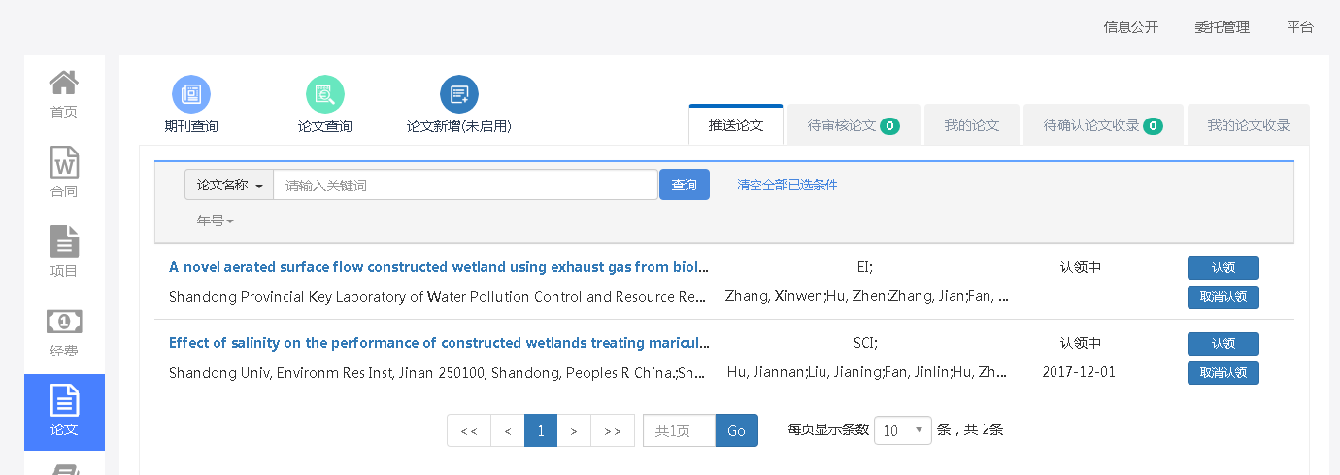

**2、未在推送论文列表中的论文认领位置：**可以“论文查询”中，输入关键字检索。

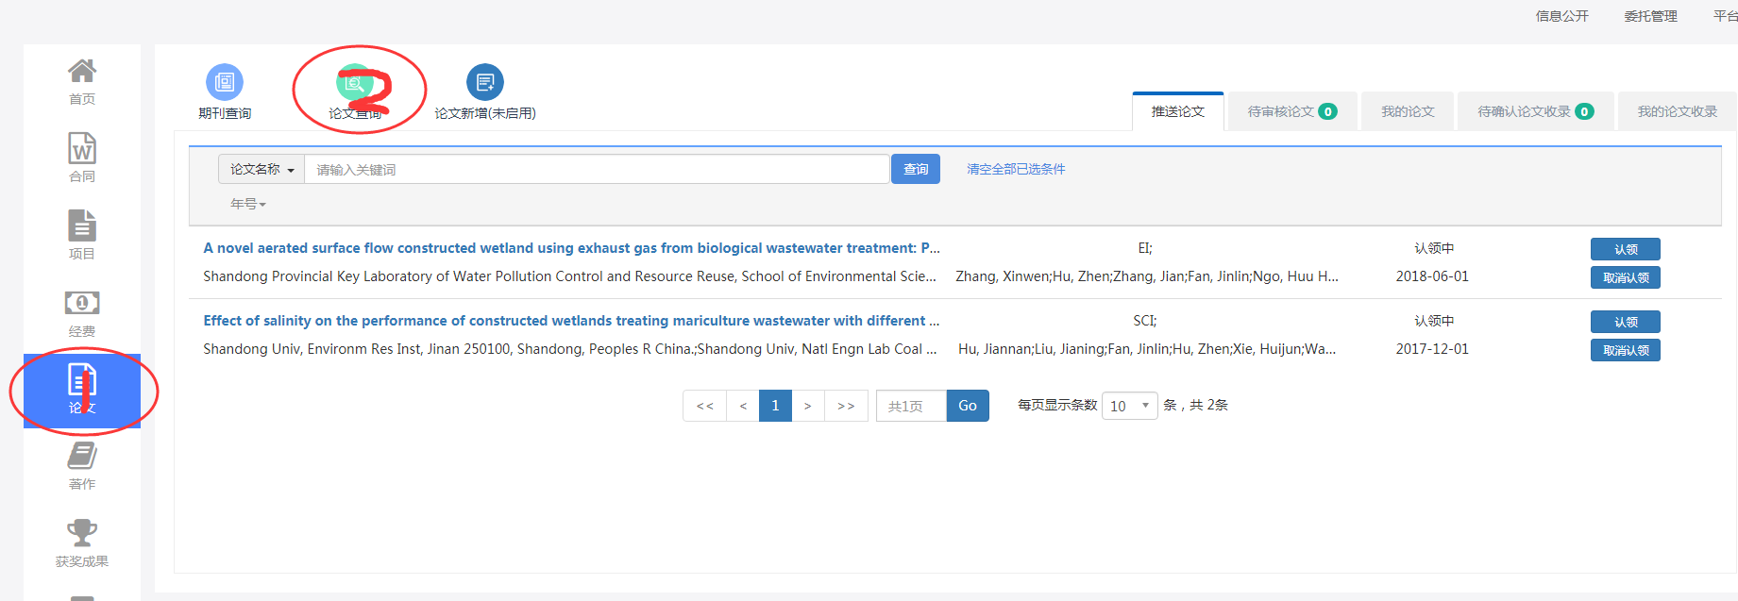

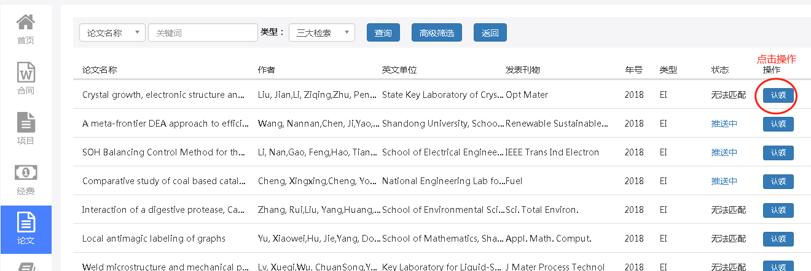

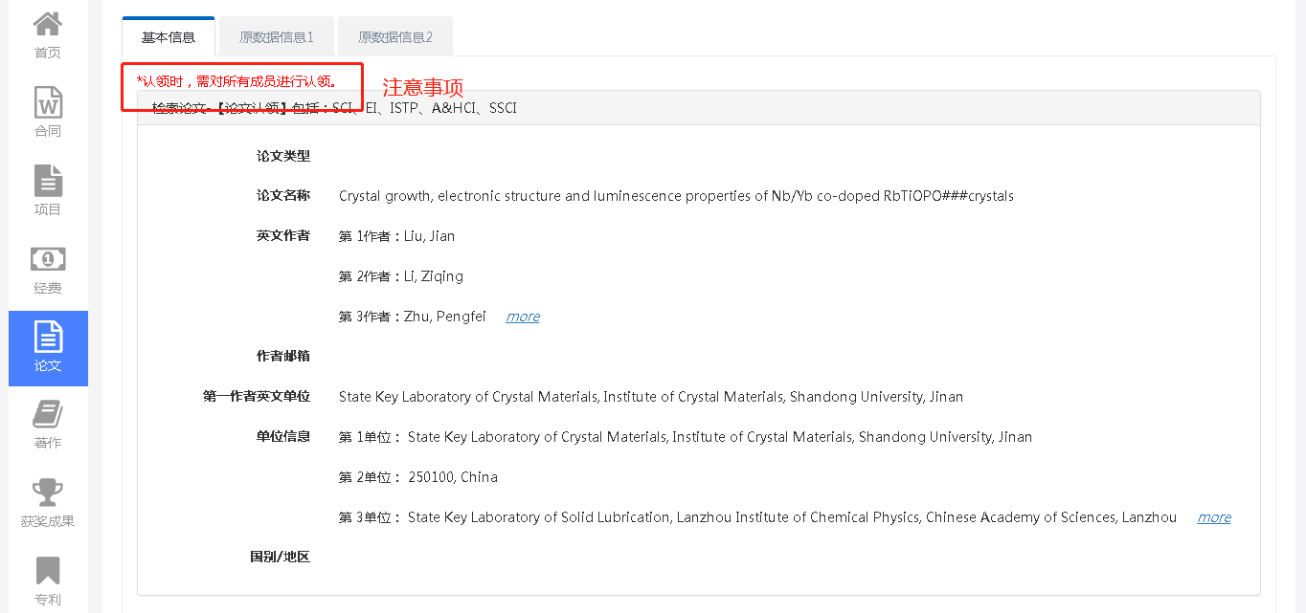

**3、认领内容（基本信息：* 为必填信息）：**

* 信息补录-【1、归口与学科】

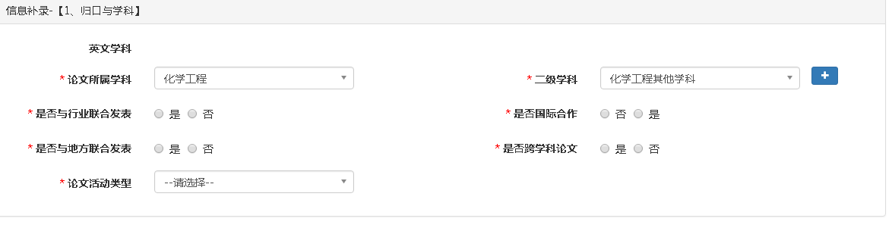

* 信息补录-【2、作者】

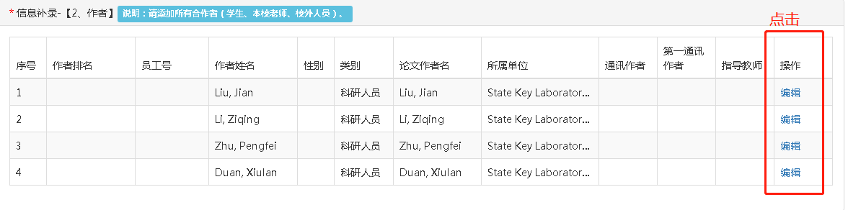

认领时，需对所有成员进行认领：

1. 本校老师必须选择教工号关联；

2.本校学生必须选择学生号关联；

3.其他人员填写姓名；

* 信息补录-【3、所属单位】添加所属单位

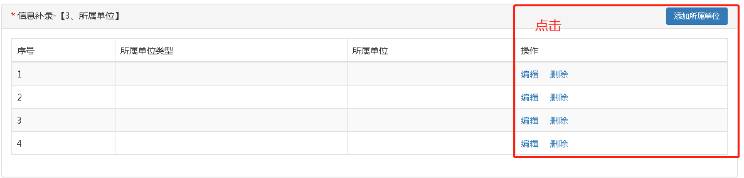

*信息补录-【4、所属项目】

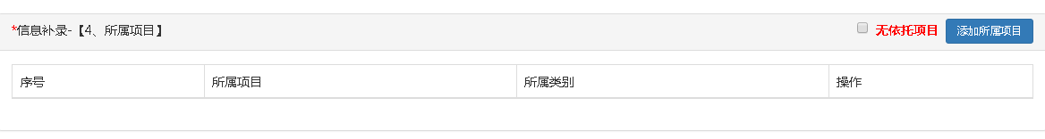

信息补录-【5、文件上传】（非必填项）

其他信息为查看信息，不可编辑（个别数据不全，后期会陆续补全）。如下：

检索论文信息

期刊发表信息

检索收录信息

**4、认领内容有错需要修改：**

4.1 未提交时，可以重新修改；

4.2 已提交论文或已审核通过的论文，可联系本单位科研秘书取消审核后重新修改。